Баг репорт 1

Название и описание

Пропущен пробел между словами «gamesChek» в разделе «Friend»

* The space is missed between "gamesChek" in the "Friend" section.

Шаги

Win10 x64

Build #63

1. Запустить игру «G5 » на английском языке.

2. Открыть пункт «Friend».

3. Обратить внимание на текст под иконкой своего игрока.

1. Launch the game "G5" in English.

2. Open the "Friend" item.

3. Pay attention to the text under the player's icon.

Фактический результат:

Пропущен пробел между словами «gamesChek» в разделе «Friend»

* The space is missed between "gamesChek" in the "Friend" section.

Ожидаемый резултьтат:

Пробел присутствует между словами "games Chek" в разделе «Friend»

* The application keeps running on the home screen after pressing the «Импорт» function.

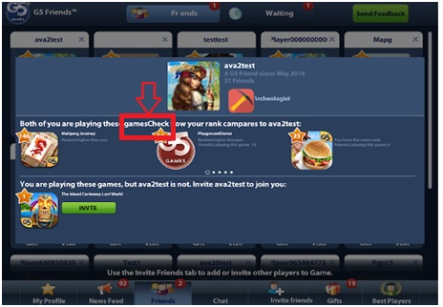

Баг репорт 2

Название и описание

Отсуттствует иконка в разделе «Chat» в нижней панели игры

* The icon is missed in the "Chat" section at the footer of the game.

Шаги

Win10 x64

Build #63

1. Запустить игру «G5 » на английском языке.

2. Обратить внимание на раздел «Chat».

1. Launch the game "G5" in English.

2. Pay attention to the "Chat" section.

Фактический результат:

Отсуттствует иконка в разделе «Chat» в нижней панели игры

* The icon is missed in the "Chat" section at the footer of the game.

Ожидаемый резултьтат:

Отображается иконка в разделе «Chat» в нижней панели игры

* The icon is displayed in the "Chat" section of the footer pane of the game.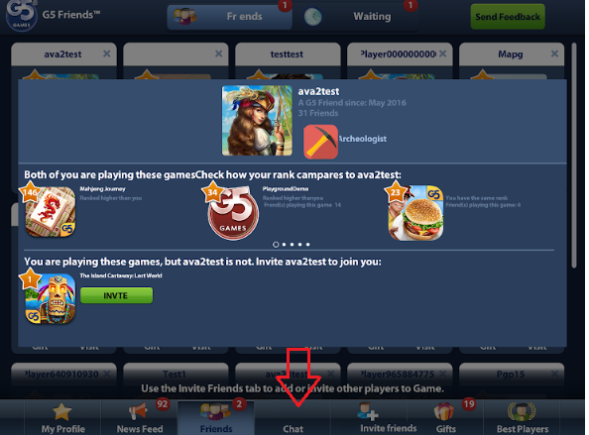

Баг репорт 3

Название и описание

Отсуттствует буква в разделе «Friends» в верхней панели игры

* The letter is missed in the "Friends" section at the top of the game.

Шаги

Win10 x64

Build #63

1. Запустить игру «G5 » на английском языке.

2. Обратить внимание на раздел «Chat».

1. Launch the game "G5" in English.

2. Pay attention to the Friends section at the top of the game.

Фактический результат:

Отсуттствует буква в разделе «Friends» в верхней панели игры

* The letter is missed in the "Friends" section at the top of the game.

Ожидаемый резултьтат:

Отображаются все буквы в раздел "Friends"

* All letters are displayed in the "Friends" section.
* 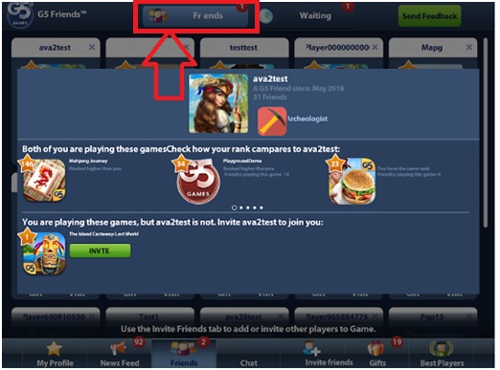

Баг репорт 4

Название и описание

Иконка закрывает часть текста в разделе «Friends»

* The Icon is closed part of the text in "Friends" section.

Шаги

Win10 x64

Build #63

1. Запустить игру «G5 » на английском языке.

2. Открыть пункт «Friend».

3. Обратить внимание на текст «Archeologist» возле иконки

1. Launch the game "G5" in English.

2. Open the "Friend" item.

3. Pay attention to the text "Archeologist" near the icon.

Фактический результат:

Иконка закрывает часть текста после выбора пунтка «Friends»

* The Icon is closed part of the text in "Friends" section.

Ожидаемый резултьтат:

Текст "Archeologist" отображается полностью возле иконки

* The "Archeologist" text is displayed completely next to the icon.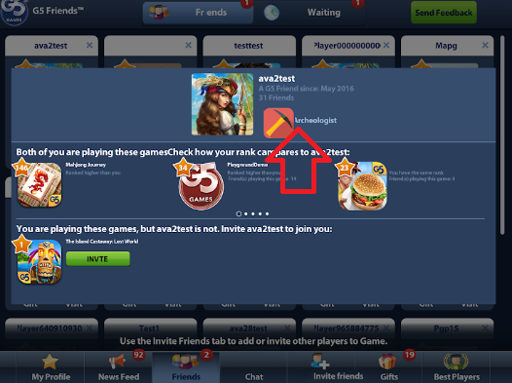

Баг репорт 5

Название и описание

Отображение футболки обрезано в разделе «Фотосувениры»

* The display of the T-shirt is cropped in «Фотосувениры» section.

Шаги

1. Открыть главную страницу сайта <https://foto-rc.fotobook-platform.com/create/book>

2. Нажать на вкладку "Фотосувениры" в шапке сайта.

3. Обратить внимание на картинку под названием «Футба новая»

1. Open the home page of the site https://foto-rc.fotobook-platform.com/create/book.

2. Click on the "Фотосувениры" tab in the site's header.

3. Pay attention to the «Футба новая» picture called.

Фактический результат:

Отображение футболки обрезано в разделе «Фотосувениры»

* The display of the T-shirt is cropped in «Фотосувениры» section.

Ожидаемый резултьтат:

Отображение футболки показано полностью в разделе «Фотосувениры»

* The display of the T-shirt is shown in full in the section "Photo souvenirs".

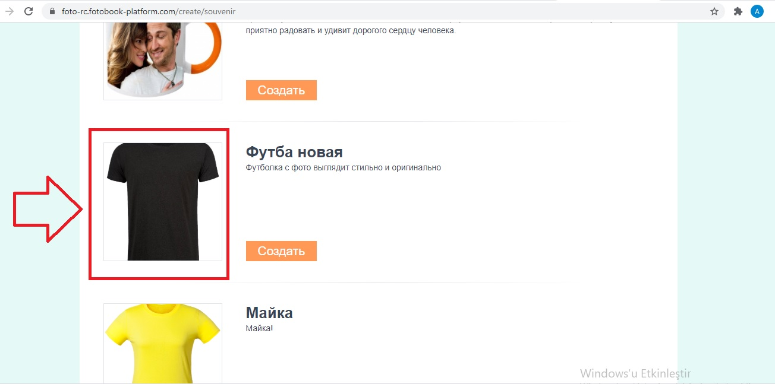

Баг репорт 6

Название и описание

Основнной баннер не перелистывается на вкладке «Фотосувениры» после нажатия на слайдер

* The basic banner is not changed on the «Фотосувениры» tab after clicking on the slider.

Шаги

1. Открыть главную страницу сайта <https://foto-rc.fotobook-platform.com/create/book>

3. Нажать на слайдер основного баннера справа.

3. Обратить внимание на баннер.

1. Open the home page of the site https://foto-rc.fotobook-platform.com/create/book.

3. Click the slider on the main banner on the right.

3. Pay attention to the banner

Фактический результат:

Основнной баннер не перелистывается на вкладке «Фотосувениры» после нажатия на слайдер

* The basic banner is not changed on the «Фотосувениры» tab after clicking on the slider.

Ожидаемый резултьтат:

Основнной изменяется на вкладке «Фотосувениры» после нажатия на слайдер

* The main banner is flipped over in the "Photo souvenirs" tab after clicking on the slider.

